Министерство науки и высшего образования Российской Федерации
Казанский национальный исследовательский технический университет
им. А.Н. Туполева – КАИ
ОТЧЁТ
по домашнему заданию № 5
«Разработка Backend и интеграция с AI-агентом»
Дисциплина: «Методы искусственного интеллекта»
Выполнил: Творогов Д.Н.
Группа: 4481
Проверил: Тутубалин
Казань 2026

1. Цель работы
Спроектировать базу данных и серверную часть приложения «ПоРовну» с помощью AI-агента, подключить к ней фронтенд из ДЗ4, проверить API автотестами и запросами к живому серверу, провести AI-ревью схемы, проанализировать логи с помощью AI и оформить документацию бэкенда.

2. Выбор технологии
Бэкенд — Supabase: PostgreSQL, Auth (вход по email и паролю) и автоматический REST-API PostgREST. Своего сервера нет: фронтенд обращается к Supabase напрямую через supabase-js, а все права проверяет сама база — политики RLS, права на колонки, триггеры и серверные функции (RPC). Supabase был заложен в ТЗ ещё в ДЗ3.
Таблица 1 — Компоненты бэкенда
Компонент | Решение
База данных | PostgreSQL в Supabase, 5 таблиц, 5 миграций
Авторизация | Supabase Auth: email и пароль, JWT; профиль создаёт триггер
API | PostgREST: REST для таблиц, RPC для 7 функций
Защита данных | RLS на всех таблицах, права на колонки, security definer с search_path = ''
Клиент | @supabase/supabase-js 2, типы БД, перевод ошибок в тексты ТЗ, JSON-журнал
Тесты | PGlite (PostgreSQL в WebAssembly) в Vitest; e2e-скрипт для живого API

3. Ход выполнения работы

3.1. Организация работы
Как и в ДЗ4, работали два агента Claude Code. Облачный агент проектировал схему, писал миграции, клиент API и тесты, проверял миграции на PGlite и отправлял запросы к живому проекту Supabase. Агент на моём ПК по готовым промптам проверил проект на Windows, снял панель Supabase и логи и провёл независимое AI-ревью схемы. Сам я создал проект в Supabase, выключил подтверждение email и применял миграции в SQL Editor. Секретный ключ и пароль базы агентам не передавались: использовался только публичный publishable-ключ.

3.2. Проектирование базы данных (Шаг 1)
Требования к данным взяты из ТЗ ДЗ3 (раздел 3 и 3.1). Схему агент сгенерировал по RTCF-промпту:
Role: ты — архитектор баз данных PostgreSQL с опытом в Supabase (Auth, PostgREST, RLS).
Task: спроектируй схему БД для MVP «ПоРовну» по ТЗ (разделы 3 и 3.1): таблицы, связи,
поля и типы, ограничения, индексы; политики RLS для ролей anon и authenticated;
серверные функции (RPC) для операций, которые меняют несколько таблиц или требуют
обхода RLS; триггер создания профиля при регистрации. Разбей результат на миграции.
Context: деньги — bigint в копейках; деление расхода — алгоритм наибольших остатков
с порядком вступления (как splitByWeights во фронтенде); вышедшие участники остаются
в истории; фронтенд обращается к БД напрямую, поэтому права проверяет только база.
Format: ER-диаграмма (mermaid), 4 SQL-миграции, таблица «требование ТЗ → объект БД»,
список решений с обоснованием.

Таблица 2 — Таблицы
Таблица | Назначение и ключевые ограничения
profiles | профиль = auth.users; имя 1–40; создаётся триггером при регистрации
groups | название 1–50, эмодзи, владелец, invite_token, hidden_at
members | PK (group_id, user_id), joined_at, left_at — мягкое удаление
expenses | сумма 1…10⁸ копеек, плательщик и автор — составные FK на members, split jsonb
transfers | from ≠ to, сумма > 0, оба — участники группы

Таблица 3 — Главные решения
Решение | Почему
Составные внешние ключи (group_id, payer_id) → members | плательщик не может оказаться не из этой группы даже при ошибке клиента
Расчёт долей и балансов продублирован в SQL | выход только при нулевом балансе должна проверять база; совпадение с TypeScript проверяет тест
RPC с security definer для create_group, join_group, leave_group | операции над несколькими таблицами; гостю нужно превью группы по ссылке
Коды ошибок PT401/403/404/409 и текст в hint | PostgREST отдаёт верный HTTP-статус, клиент показывает текст из ТЗ
Вышедший участник теряет доступ к группе | расходилось с ТЗ 3.1, но так согласовано с AC-11.1; ТЗ обновлено до 1.2

3.3. Проверка схемы автотестами
Чтобы проверять миграции без сервера, агент собрал стенд на PGlite — PostgreSQL, скомпилированный в WebAssembly, — с заглушкой схемы auth и ролями Supabase. Тесты выполняют запросы от имени гостя, участника и постороннего. Они сразу нашли две ошибки в сгенерированном SQL:
Таблица 4 — Ошибки, найденные тестами БД
№ | Ошибка | Исправление
1 | Балансы расходились на 1 копейку: sum(bigint) в PostgreSQL возвращает numeric, деление стало дробным | явное приведение суммы весов к bigint
2 | Посторонний получал «ошибку валидации» вместо отказа в доступе: BEFORE-триггер срабатывает раньше проверки RLS | триггер сначала проверяет участие и отвечает 42501

3.4. Развёртывание и интеграция с фронтендом
Миграции собраны в supabase/deploy.sql и выполнены в SQL Editor. Фронтенд из ДЗ4 подключён без переписывания экранов. В ДЗ4 контракт API был вынесен в types/api.ts, поэтому mock-API заменился реализацией на supabase-js с тем же интерфейсом. Mock остался для автотестов и демо, а выбор делается по переменным VITE_SUPABASE_URL и VITE_SUPABASE_ANON_KEY в .env.local.
Добавлены экраны входа и регистрации, защищённые маршруты, экран приглашения с превью группы для гостя, перевод кодов ошибок Supabase в тексты ТЗ (ERR-3…ERR-11) и JSON-журнал запросов без токенов и паролей.
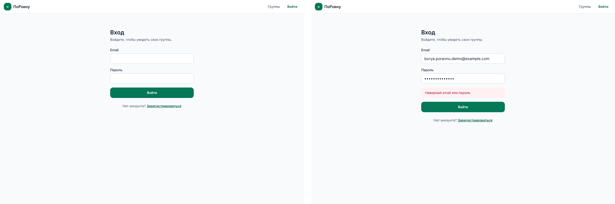
Рисунок 1 — Вход в приложение на Supabase: форма и ошибка неверного пароля
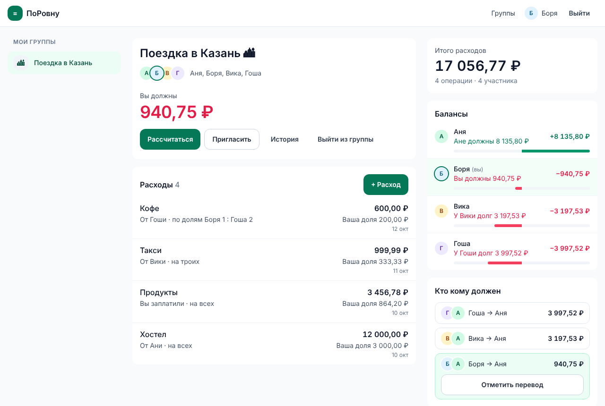
Рисунок 2 — Группа «Поездка в Казань» с данными из Supabase, 1280 px
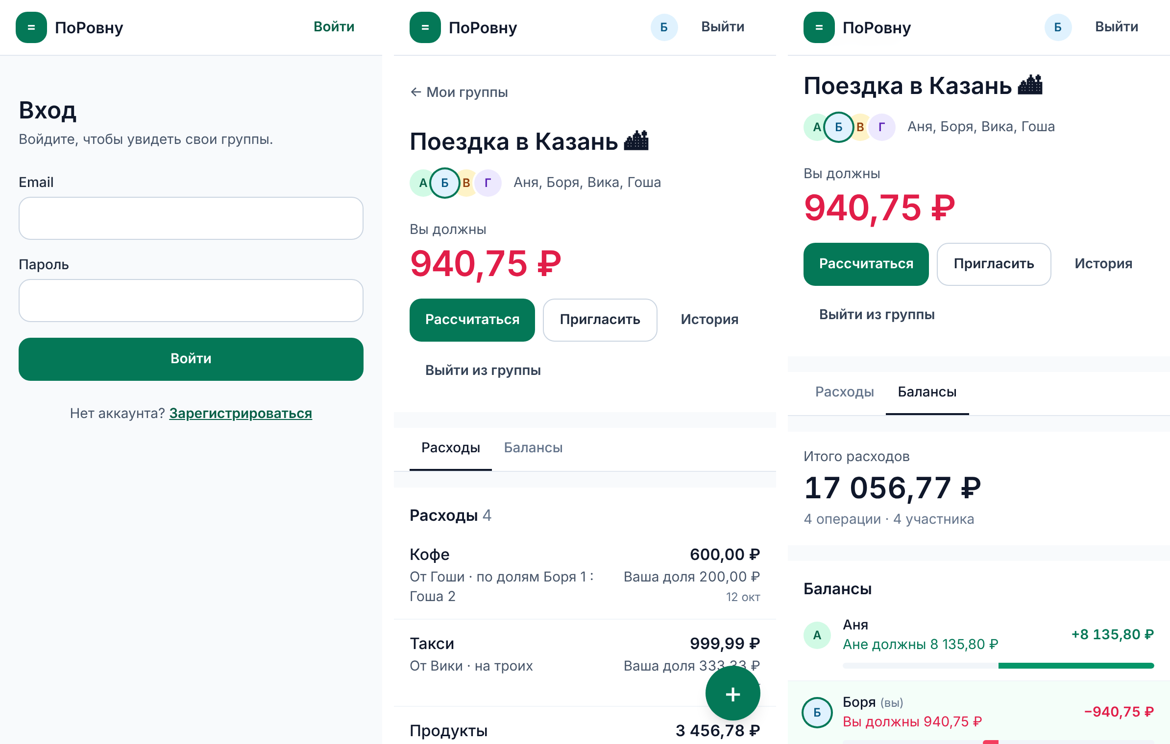
Рисунок 3 — Телефон: вход, лента расходов и балансы на живом Supabase
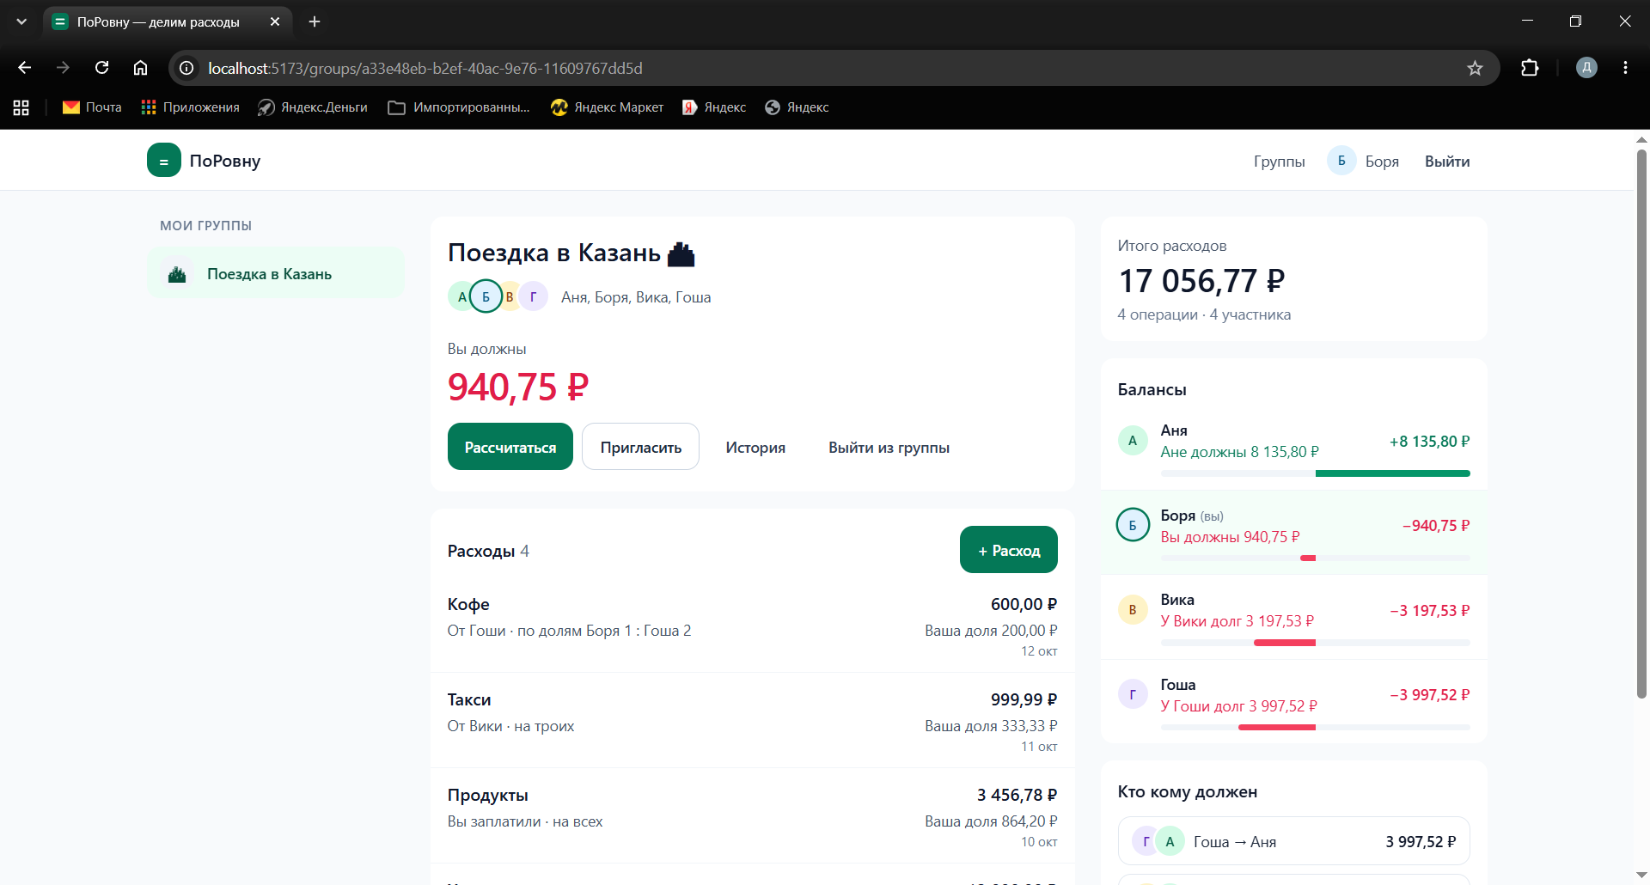
Рисунок 4 — Проверка на ПК: приложение в Chrome под демо-пользователем Борей

3.5. Тестирование API
Скрипт npm run test:e2e создаёт новых пользователей и проходит все операции через настоящий API Supabase: регистрацию, создание группы, вступление по ссылке, CRUD расходов и переводов, балансы, RPC и отказы в доступе. Каждая проверка записывается в api_tests/e2e_results.md вместе с запросом и HTTP-статусом.
Таблица 5 — Проверки e2e (34)
Группа | Что проверяется | Ожидаемый ответ
Auth | регистрация 4 пользователей, профиль через триггер; поддельный токен | 200; 401
CRUD | создание, чтение, изменение, удаление расходов и переводов | 201 / 200
Бизнес-правила | балансы как в AC-07.1 до копейки; выход с долгом | сумма 0; 409 balance_not_zero
Валидация | сумма 0, пустой список участников | 400, код 23514
Права | чужой расход, чужая группа, гость, перевод за других | 0 строк / 403 / 401
После ревью | email других, подмена created_at, служебные функции | 42501 / 404 PGRST202
CORS | preflight с чужого origin | разрешён, защита на RLS

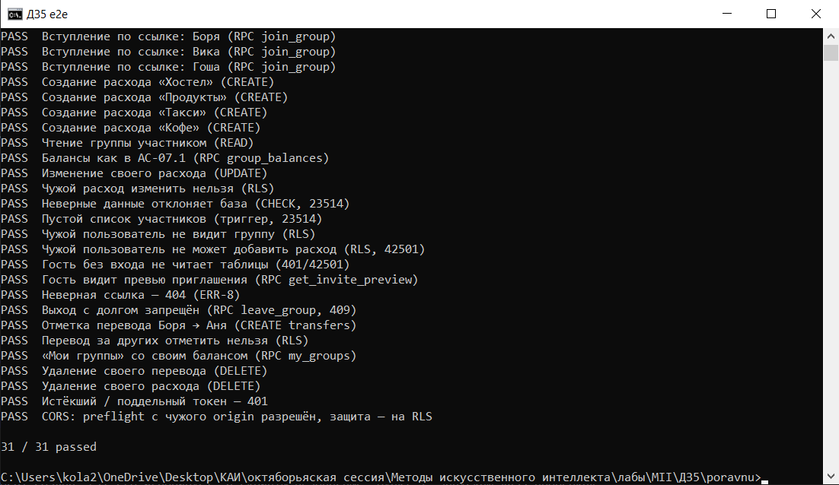
Рисунок 5 — Проверка API с ПК до AI-ревью: 31 / 31
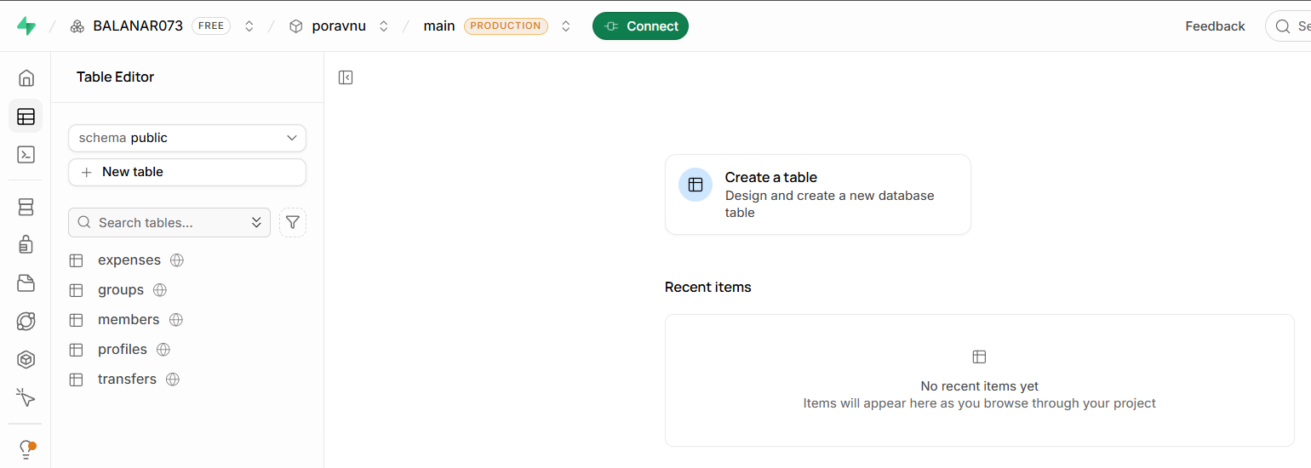
Рисунок 6 — Таблицы в Supabase Table Editor
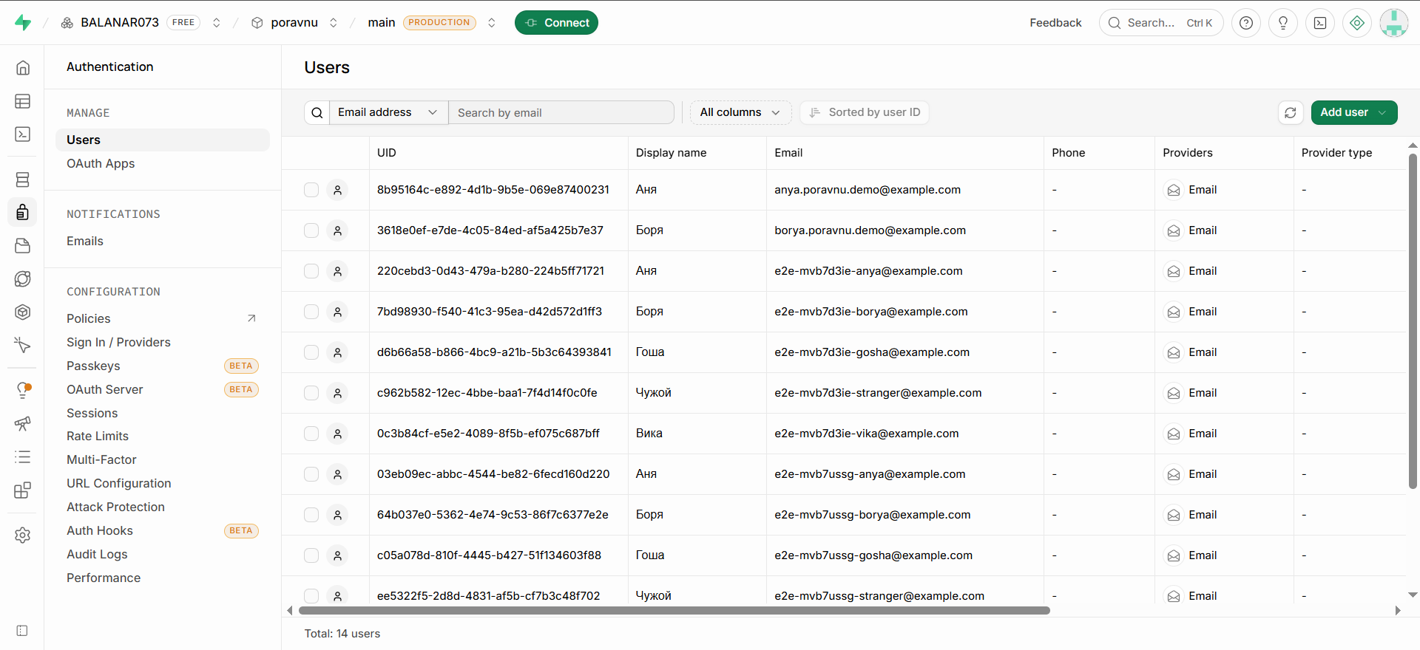
Рисунок 7 — Пользователи в Supabase Auth: демо-аккаунты и пользователи e2e-прогонов

3.6. AI-ревью схемы БД
Независимый агент на ПК проверил миграции и тесты в режиме только чтения: файлы менять и команды запускать ему было запрещено. Он сверял схему с ТЗ и с фронтендом. Оценка — 7 / 10, 16 находок. Защиту от посторонних он признал надёжной, расчёт в SQL совпадает с TypeScript. Главная претензия: тесты проверяют задуманное, но почти не проверяют запреты.
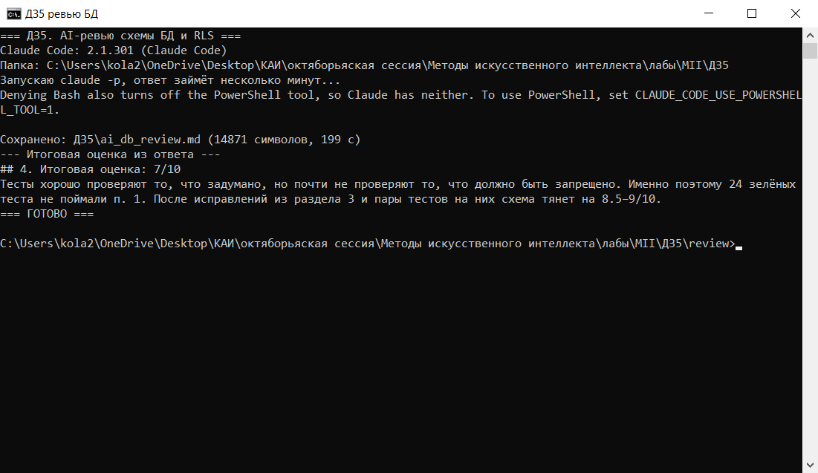
Рисунок 8 — Запуск AI-ревью схемы на ПК: оценка 7 / 10
Таблица 6 — Главные находки и исправления (миграция 5)
Находка | Исправление
Вышедший плательщик не учитывался: на него можно было «повесить» долг | проверка включает плательщика; тест
Гонка: выход из группы одновременно с новым расходом даёт выход с долгом | advisory-блокировка группы при записи, вступлении и выходе
Email виден всем участникам общих групп | SELECT только по колонкам id, name, created_at
При вставке можно подменить created_at и id | права INSERT только на нужные колонки
Служебные функции доступны как /rest/v1/rpc/* | перенесены в схему private, которую API не публикует
Неверный split даёт непонятные ошибки 22P02 | CHECK формы и понятная ошибка invalid_split

Итог по 16 находкам: 12 исправлено, 1 частично, 1 записана в ТЗ как решение, 2 отложены в ДЗ6 с обоснованием (производительность my_groups и защита от одновременной правки). Добавлено 12 тестов БД. Миграцию 5 я применил в SQL Editor, после этого e2e — 34 / 34. Разбор каждой находки — ai_db_review_response.md.

3.7. Анализ логов с помощью AI (Шаги 7–8)
Логи собраны из трёх источников: API Gateway и Postgres в панели Supabase и JSON-журнал клиента. Агент разобрал их по RTCF-промпту с заданием отличать ошибки от сработавшей защиты.
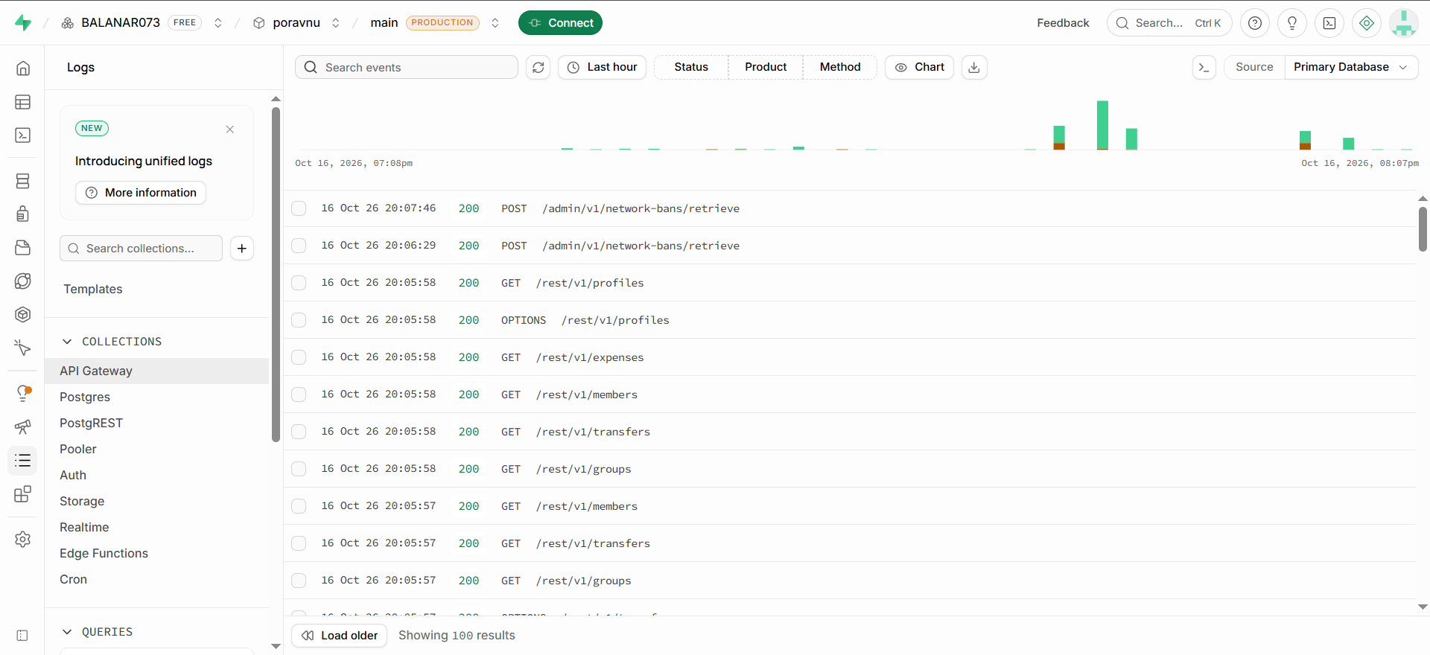
Рисунок 9 — Supabase → Logs → API Gateway
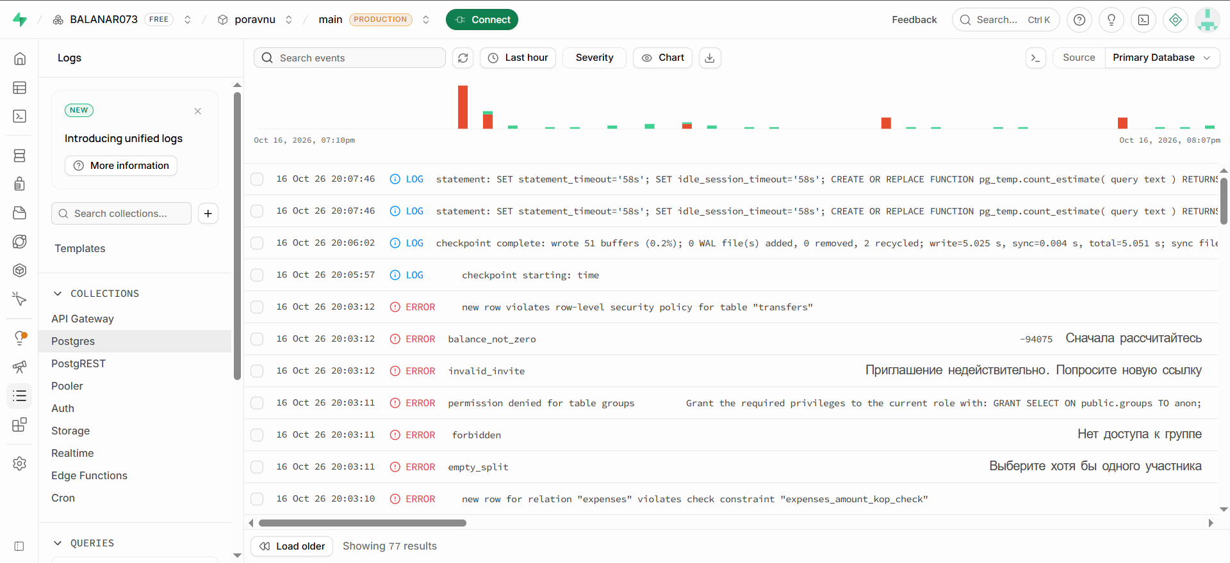
Рисунок 10 — Supabase → Logs → Postgres: ошибки из негативных проверок с текстами для пользователя
Таблица 7 — Результат анализа
Что в логах | Вывод
13 ответов 4xx за прогон e2e, 0 ответов 5xx | все ожидаемы: негативные проверки прав, CHECK, RPC и входа
permission denied + совет PostgREST «GRANT SELECT … TO anon» | совет выполнять нельзя: это открыло бы данные гостям
36 строк FATAL password authentication failed for user "postgres" в первые минуты проекта | подбор пароля ботами; защищает длинный случайный пароль; нужен алерт (ДЗ6)
relation already exists | повторный запуск deploy.sql; в файл добавлено предупреждение
каждый запрос клиента в журнале дважды | React.StrictMode в режиме разработки; в production — один
Security Advisor: 12 предупреждений | 4 про служебные функции — исправлены; остальные — RPC, которые должен вызывать клиент

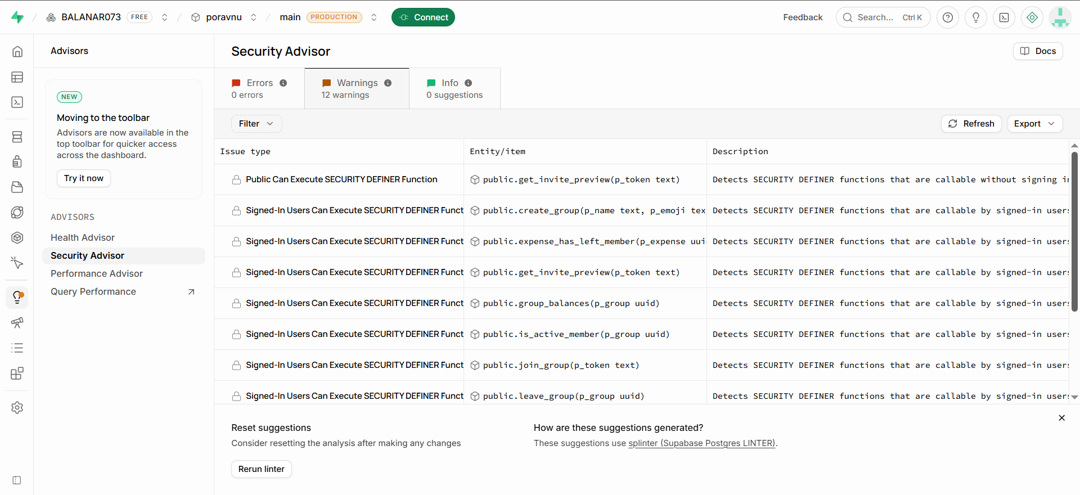
Рисунок 11 — Security Advisor до миграции 5: 12 предупреждений
Для повторного использования составлен справочник backend_diagnostics.md: 10 частых проблем Supabase (пустой ответ из-за RLS, 401/403, 23514, PGRST202, повторный деплой, подтверждение email, расхождение на копейку, «CORS», производительность). Для каждой — команда проверки и готовый промпт для агента.

3.8. Документация
backend_documentation.md описывает архитектуру и развёртывание: новый проект, обновление миграцией, переменные окружения и секреты. Там же API с примерами curl и supabase-js для Auth, таблиц и RPC, таблица ошибок с HTTP-статусами, CORS, угрозы и защита, роль AI-агента на каждом шаге. README.md дополнен настройкой Supabase, командами и демо-входом, ТЗ ДЗ3 обновлено до версии 1.2.
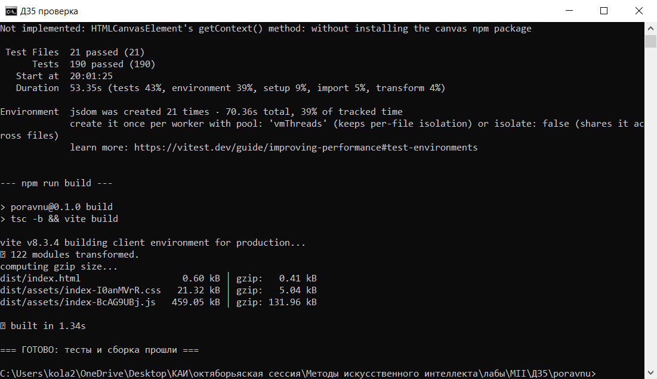
Рисунок 12 — Проверка на ПК (Windows) до AI-ревью: 190 тестов и сборка

4. Сложности и их решение
- Облачная среда не ходит в интернет напрямую. Node-скриптам включён системный прокси (NODE_USE_ENV_PROXY=1). Браузер для скриншотов получает ответы Supabase через Node (context.route), чтобы localhost не шёл через прокси.
- Ошибки в SQL, сгенерированном агентом. Округление numeric и порядок «триггер → RLS» нашли только тесты на настоящем PostgreSQL. Решение — стенд PGlite, который запускается вместе с npm test.
- Применённые миграции нельзя переписать. Исправления по ревью оформлены отдельной миграцией 5, применена только она, а не весь deploy.sql.
- Секреты. Агентам передавался только publishable-ключ; .env.local в .gitignore; пароль базы и secret-ключ остались только у меня.
- Длинные промпты для ПК обрезались в CMD. Промпты сокращены, шаги вынесены в скрипты review/*.cmd и *.ps1.

5. Выводы
1. Бэкенд «ПоРовну» на Supabase реализован и развёрнут: 5 таблиц, 12 политик RLS, 7 RPC, триггеры бизнес-правил. Фронтенд из ДЗ4 работает с ним на телефоне и на десктопе.
2. Для схемы, сгенерированной AI, автотесты на настоящей СУБД обязательны: агент пишет правдоподобный SQL, но тонкости PostgreSQL (типы агрегатов, порядок триггеров и RLS) проверяет только запуск.
3. Независимое AI-ревью нашло то, что пропустили 24 теста автора: тесты проверяли задуманное, а ревьюер искал обходы. Связка «агент пишет — тесты проверяют — второй агент ищет дыры — человек решает» дала 12 исправлений за одну итерацию.
4. При анализе логов AI полезен как классификатор «ожидаемо / проблема». Но советы из самих логов (GRANT для anon) нужно проверять: они могут ослабить защиту.

6. Состав сдаваемых материалов
Таблица 8 — Файлы в папке ДЗ5 репозитория github.com/BALANAR073/MII
Путь | Содержание
poravnu/ | приложение с Supabase, README.md, .env.example, CLAUDE.md
poravnu/supabase/migrations, deploy.sql | 5 миграций и файл развёртывания
poravnu/supabase/tests | 36 тестов БД на PGlite (всего 202 теста)
poravnu/scripts/e2e-supabase.mjs | e2e-проверка API и демо-данные
db_design.md | проектирование БД, промпт, ER-диаграмма, решения
ai_db_review.md, ai_db_review_response.md | AI-ревью схемы и разбор находок
api_tests/e2e_results.md | 34 проверки живого API
logs_analysis.md, supabase_logs/ | анализ логов с помощью AI, выписка из панели
backend_diagnostics.md | 10 частых проблем: команды и промпты
backend_documentation.md | архитектура, развёртывание, API с примерами
review/, screenshots/ | скрипты для ПК, скриншоты приложения, панели и проверок
ДЗ5_отчёт.docx | настоящий отчёт

